《按摩与康复医学》论文格式及内容要求
作者一¹，作者二²，作者三^{3△}
（1.《按摩与康复医学》编辑部，广东 广州 510095；2.单位名称二，省份 城市 邮编；3.单位名称三，省份 城市 邮编）

[摘 要] 论文摘要是对论文的内容不加注释和评论的简短陈述，应具有独立性和自明性，即不阅读全文，就能获得必要的信息。原创性研究、系统综述和Meta分析要求使用结构式摘要（详见正文）。摘要应提供研究背景，阐明研究目的、基本过程（研究对象的选择、场所、测量方法、分析方法）、主要发现（如果可能，还应给出具体效应值及其统计学意义和临床意义）及主要结论。应强调研究或观察的创新和重要的方面，并说明研究的主要局限，不要过度诠释结果。我刊摘要的字数一般控制在300字以内。
[关键词] 文稿模板；投稿要求；示例
[中图分类号] R274.9（根据文章主题修改） [文献标识码] A [文章编号] 1008-1879(2018)

Thesis Template Title
LI Mian-sha¹, LIU Wei-jia², ZHANG Tao^{3△}
(1.Institution name①,City, Province Postcode; 2.Institution name②,City, Province Postcode; 3.Institution name③, City, Province Postcode)
Abstract （以结构式摘要为例）Objective: XXXXX. Methods: XXXXXXXXXXXX. Results: XXX. Conclusion: XXX.
Keywords thesis template; requirements; examples

引言阐明研究的背景或来龙去脉，也即问题的性质和意义，阐述开展本研究的具体目的或目标，或待验证的研究假说。应当只引用直接相关的参考文献，无需涉及本文研究数据和结论。
1 格式要求（此为一级标题）
1.1 正文字体和字号（此为二级标题） 正文（包括参考文献）全文采用宋体5号、单倍行距。
1.2 标题字体和字号（此为二级标题） 一级标题宋体5号加粗，二级标题采用楷体5号。
2 文章标题
文章标题应简洁明确无歧义且一般控制在30字以内。
3 结构式摘要的撰写要点
3.1 要素 包含目的、方法、结果、结论。
3.2 结构式摘要的写法 目的：应简要说明研究的目的和意义，一般用1~2句话简要说明即可，不必太过冗长。目的部分的文字最好不是对文题的简单重复。方法：应简述研究的材料（对象）、方法、设计方案、观察的指标、资料的收集处理和统计学分析方法等。结果：应简要列出主要的结果，包括阳性结果和阴性结果。结论：应根据研究的目的和结果，得出适当的结论，并指出研究的价值和今后有待探讨的问题。
4 方法部分
方法部分的原则是清晰描述如何以及为何采用某种特定的方法进行研究。方法部分要力求足够详细，从而使他人能够重复出结果。一般来说，应该仅包括制定研究计划或研究方案时的信息，研究期间所得的全部信息应归在结果部分。如果付费给某个机构，或与其签约帮助实施研究（例如资料收集和管理），则应该在方法部分对此予以详细说明。
方法部分应该说明研究已得到伦理委员会的审查批准（列出文号）或指出本研究不需要经伦理审查。
4.1 研究对象的选择与描述
①清晰地描述观察或试验对象（健康人或患者，包括对照组）的选择，包括纳入和排除标准以及对来源人群的说明。②如果研究实施时排除了某一人群，例如只在男性或女性中进行，则作者应解释原因，除非是很显然的情况，如前列腺癌。
4.2 技术信息
具体说明研究的主要及次要目标——通常定为主要和次要结局。详细介绍方法、仪器（在括号中给出生产厂家的名称、仪器型号）、所用药物（在括号中给出生产厂家名称、批号或国药准字号）和操作步骤，使他人能重复出研究结果。如果是已建立的方法，包括统计学方法，应给出参考文献；如果是已经发表但不为人熟知的方法，给出参考文献并作简要描述；如果是新的或作了较多改良的方法，则要详细描述，并说明采用此方法的理由，对其局限性作出评价。要准确说明所用全部药物和化学试剂的通用名、剂量以及使用途径。要正确使用学名和基因名。
4.3 统计学
详细描述统计学方法，以使有相应专业知识的读者能通过原始数据判断研究是否恰当，核实所报告的结果。若可能，应对结果量化，用能恰当反映测量误差或不确定性的指标（如可信区间）描述结果。应同时结合统计结果与专业知识下结论，避免仅仅依据统计学假设检验结果得出结论。研究设计和统计学方法参考的文献应尽可能引用标准的出版物（标明页码）。统计学术语、缩写和大多数符号要给出定义。说明所使用的统计软件及其版本。区分事先规定的分析与探索性分析，包括亚组分析。
注意，仅需列出文章数据将使用或有可能用到的统计方法，避免描述文中未用到的方法。常用统计学方法的选择可参考张弛等^{[1]}的汇总，详见表1。
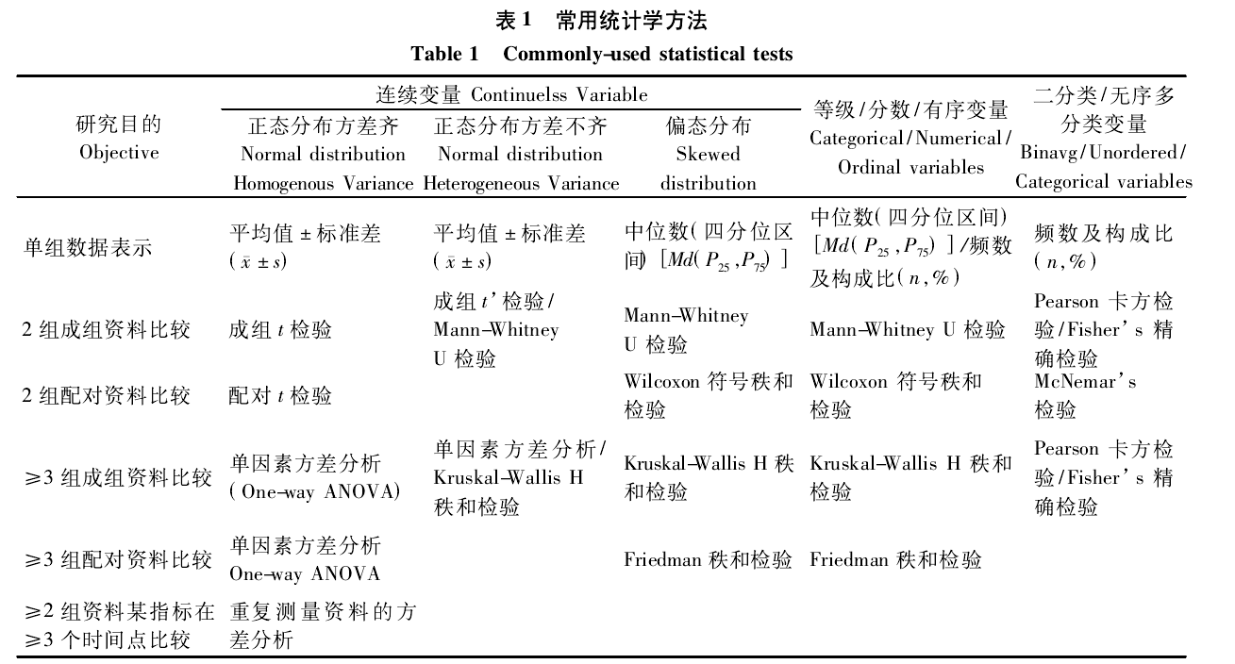
5 结果部分
按照逻辑顺序在正文和图表中描述结果，首先给出主要和最重要的结果。不要在正文中重复图表中的所有数据，仅需强调或概述最重要的观察结果。凡在“方法”部分提及的主要和次要结局指标都应提供结果数据。
数值结果不能仅给出计算所得数值（如百分数），还要给出其据以计算的绝对数，若它们有统计学意义，则要从专业角度解释说明。应当仅采用解释文章论点和对支持性数据进行评价所必需的图表。如果表格中的项目很多，可用线图代替；图与表的数据不要重复。要避免非技术性地使用诸如“随机”（指随机化的方法）、“正常”、“显著”、“相关”和“样本”等统计学专业术语。
6 讨论部分
讨论部分应简要总结主要结果，进而探讨可能的机制，或对这些结果作出解释。要强调本文研究的新发现和重要方面，并将本文的研究结果置于全部相关证据背景下进行讨论。指出本文研究的局限性，并探讨研究结果对将来的研究以及对临床实践或医疗决策的意义。讨论变量（如性别）对研究结果的影响或与研究结果的关联（适当情况下）以及数据的局限性。不要重复具体数据或稿件的其他部分（如引言、结果等）已经给出的信息。
应当将结论与研究目的联系起来，但要避免在数据尚不充足时妄下断言和结论。尤其要区分临床意义及统计学意义（有统计学意义不一定有临床意义；同样地，有临床意义不一定有统计学意义）。如理由充分，可提出新的假说，但要明晰地表述假说的内容及提出假说的理由。
7 参考文献
作者应尽可能直接引用原始研究作为参考文献，且一般选用近5年内发表的文献。虽然引用综述类论文是引导读者获取一批相关文献的有效方法，但是综述类论文经过了综述作者的加工，并不总能准确反映原始研究工作，因而综述论文不应作为参考文献的首选。另外，不要用会议摘要作为参考文献。按引用的先后顺序将参考文献序号以上标形式标注在正文引用处，尽量避免连续应用，如[7-10]、[12-14]等。参考文献参考格式如下。
①期刊文献
[序号]主要责任者.文献题名[J].刊名,年,卷(期):起止页码.
②学位论文
[序号]主要责任者.文献题名[D].毕业院校,发表年份.
③专著
[序号]主要责任者.文献题名[M].出版地:出版者,出版年:起止页码(可选).
④电子文献
[序号]主要责任者.电子文献题名[EB/OL].电子文献的出版或获得网址'(发表更新日期)/[引用日期].
8 其他
8.1 表格
表格采用三线表，编号要按其在文中首次被提到的顺序用数字连续编号，每张表均应有表题。表格题目应简短但有自明性，所包含的信息应使读者不必查阅正文就能明白表格的内容。注意每张表都必须在文中提到。
8.2 图
文中的图片应使用高分辨率的照片或图像文件，图的命名同样要按图在文中被提到的先后顺序用数字连续编号。图应尽可能具有自明性，图题和详细的注解应置于图例中，不要放在图内。每张图也需在文中提到。
8.3 计量单位
长度、高度、质量和体积的测量值应采用公制单位（m、kg、L）或其十进倍数和分数单位表述。温度的单位应该用摄氏度（℃）。血压的单位应该用mmHg。
8.4 缩写和符号
要求只使用标准缩写，并且尽量避免在稿件的标题中使用缩写，除非缩写是标准计量单位。缩写在文中首次出现时，应先给出全称并在其后的括号内写出缩写。
参考文献
[1] 张弛,李岩,尤海燕,等.《北京中医药大学学报》规范统计方法的编辑实践[J].北京中医药大学学报,2019,42(10):875-880.
[2] (英文期刊文献举例)Johns N, Shridhar V. Lateral epicondylitis: Current concepts[J]. Australian Journal of General Practice, 2020,49(11):707-709.
[3] (学位论文举例) 程璐. 针刺治疗脓毒症急性胃肠损伤的随机对照研究[D].北京中医药大学,2021.
[4] (专著举例)郑洪新,杨柱.中医基础理论[M].北京:中国中医药出版社,2021.
[5] (电子文献举例)中国政府网.李克强:科研管理不能等同于行政管理,要尊重其自身规律. http://www.gov.cn/guowuyuan/2018-12/07/content_5346746.htm.(2018-12-07)/[2021-12-16].

（作者简介及基金项目信息标注在文末）
第一作者简介：姓名（出生年-），性别，学历，职称，研究方向：XXX。
如有通讯作者，格式同第一作者简介。

基金资助信息参考格式：基金种类（项目编号）。
如：
基金资助：国家自然科学基金面上项目（82078888）
基金资助：国家重点研发计划资助项目（2018YFC1704567）

